

|  |  |  |
| --- | --- | --- |
|  | 桃園健康扶輪社  DISTRICT 3502 R.I.  ROTARY CLUB OF TAOYUAN ENERGETIC |  |

中華民國113年12月12日出刊 2024-25年 第六期

例會時間：週四18:00-21:00 例會地點：水悅餐廳(桃園市中壢區大享街218號)

辦事處：桃園市桃園區大有路59號4樓 電話: 03-3354134

　　　　　　　　　　　 　傳真: 03-3348965

|  |  |  |  |
| --- | --- | --- | --- |
| 社長：林昕暐Wason | 秘書：葉竹豈Fion | 財務：李慧貞Air | 糾察：黃義家Roger |
| 聯誼：張智程Bruce | 節目：劉培媛Teresa | 出席：吳麗卿Rose.W | 社刊：蕭昭琳Jolin |

🙘 🙘 🙘 🙘 🙘 🙘 🙘 🙘 🙘 🙘 🙘 🙘 🙘 🙘 🙘 🙘 🙘 🙘 🙘 🙘 🙘 🙘 🙘 🙘 🙘 🙘

**【今日例會】12月12日(星期四) 第86次例會**

例會節目：專題演講-洞悉與策略　主講人：DGE Daniel

地 點：水悅餐廳(桃園市中壢區大享街218號)

**【下次例會】12月22日(星期日) 第87次例會**

例會節目：第一屆青年創業學院畢業典禮暨招生活動會

地 點：桃園住都飯店　國際廳(C棟2樓) (330桃園市桃園區桃鶯路398號)

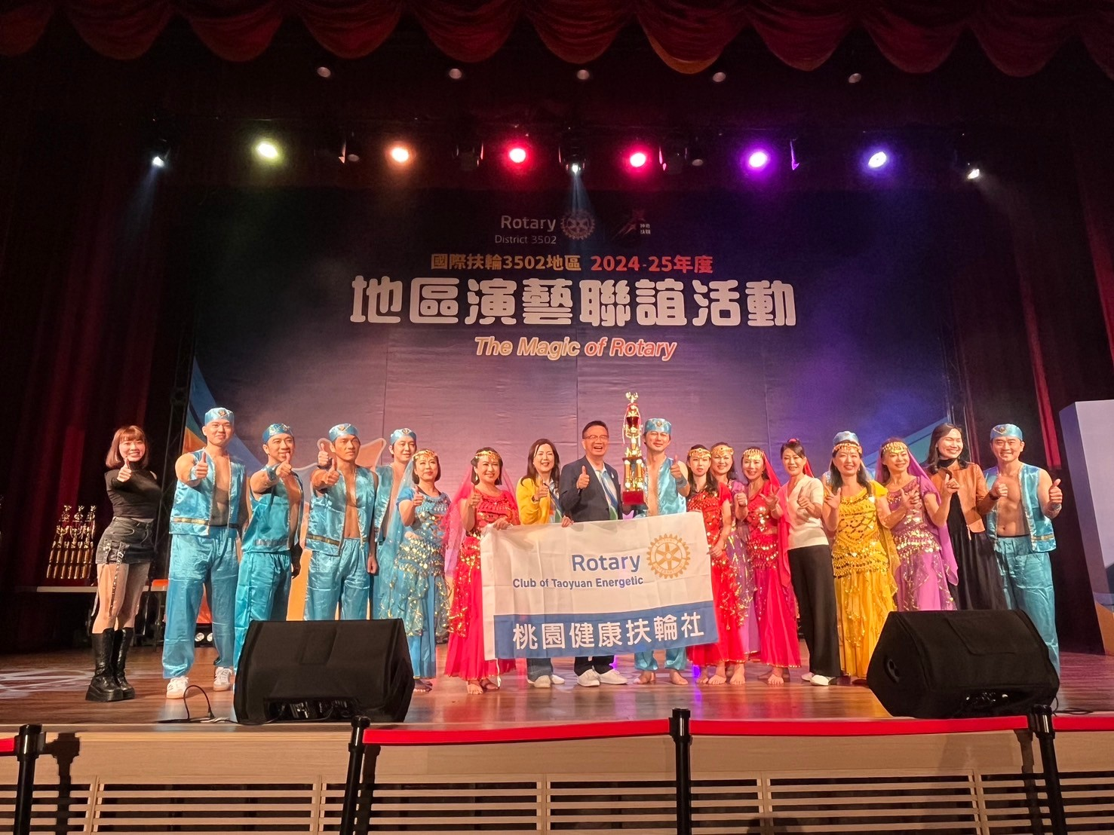

**C:\Documents and Settings\Administrator\桌面\MC900027206.WMF**

|  |  |  |  |  |
| --- | --- | --- | --- | --- |
| 日期 | 性質 | 時間 | 節目內容 | 參加 |
| 12/12  （四） | 例會 | 17:30-21:00 | 專題演講：洞悉與策略  主講人：DGE Daniel　　地點：水悅莊園 | 全體社友 |
| 12/14  （六） | 地區活動 | 16:30-21:00 | 【地區】保羅哈里斯榮耀與捐款人表彰暨募款晚宴  地點：尊爵飯店 | 社友代表 |
| 12/21  （六） | 地區活動 | 09:30-14:30 | 【地區】扶輪基金前受獎人聯誼會  地點：南方莊園 | 社友代表 |
| 12/22  （日） | 陽光例會 | 13:00-17:00 | 第一屆青創學院畢業典禮暨招生說明會  地點：桃園住都飯店 國際廳(C棟2樓) | 全體社友 |
| 12/25~30  （三~一） | 陽光例會 | 全天 | 富國島之旅 | 全體社友 |
| 01/02  （四） | 例會 | 17:30-21:00 | 專題演講：如何製作有效遺囑與海內外繼承案例  主講人：余淑杏　　地點：水悅莊園 | 全體社友 |
| 01/04  （六） | 地區活動 | 18:30-21:00 | 【地區】捐血活動(二) | 全體社友 |
| 01/08  （三） | 家庭懇談 | 18:30-21:00 | Alex、Fion/  Roger、Diego、Wardell、Teresa、Mars、San | 全體社友 |
| 01/16  （四） | 例會 |  | 職業參訪：Teresa  地點：同心醫療體系總部 | 全體社友 |
| 01/18  （六） | 地區活動 | 09:30-11:30 | 【地區】地區獎助金：  第二屆青年創業學院《少年頭家》實戰工作坊  地點：桃園區南門活動中心(二樓大禮堂) | 全體社友 |

**桃園健康社社務及活動預告**



**第85次例會出席報告**

**地區演藝聯誼活動**

**社友人數：32位**

**實際出席：15位**

**缺 席：17位**

**出 席 率：47%**

|  |  |
| --- | --- |
| **生日快樂** | |
| **Jonas** | **12/10(二)** |
| **Brian** | **12/22(日)** |
| **East** | **12/22(日)** |
| **結婚快樂** | |
| **Grace** | **12/04(三)** |

司儀輪值

**12/12 Jerry**

**01/02 Avon**

**C:\Documents and Settings\Administrator\桌面\MC900027206.WMFDGE Daniel 介紹**

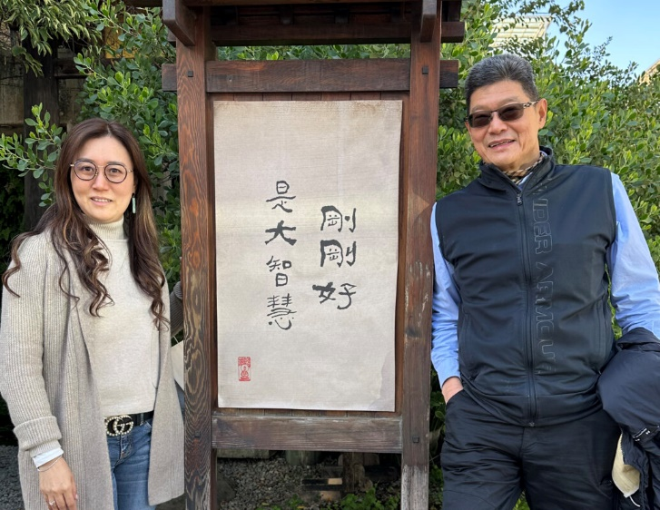

**姓　　名：張玉斌 DGE Daniel  
寶　　眷：呂莉萍 Sophie  
職業分類：科技電子  
現　　職：耀登科技(股)有限公司 董事長  
所 屬 社：八德陽德扶輪社  
學　　歷：美國南加利福尼亞大學 企業管理碩士**

**瑞士維多利亞大學博士Ph.D DBA**

**扶輪社經歷**

**2022-2023　 AKS member、理事、公共形象主委、社員發展主委**

**2021-2022 　理事、扶輪基金主委、高爾夫球主委**

**2020-2021 　理事、高爾夫球主委、策略規劃主委**

**2019-2020　 扶輪基金主持理事**

**2018-2019 　團體研究交換主委**

**2017-2018　 國際服務主委**

**2016-2017 　社長**

**2015-2016　 社長當選人、行政管理主持理事**

**2014-2015　 副社長、服務計畫主持理事年度捐獻主委**

**2013-2014　 獎學金主委**

**2013.07.24　加入八德陽德扶輪社**

**地區扶輪經歷**

**2020-2023　防止社員流失主委**

**2021-2022　地區副秘書長**

**2020-2021　新社顧問 輔導成立八德耀德扶輪社**

**2018-2019　地區社員發展暨擴展研討會籌備主委**

**2017-2018　地區副秘書長**

